Министерство образования, науки и молодежи Республики Крым
Малая академия наук «Искатель»

Направление: математика

МЕТОД НЕТРАДИЦИОННОГО УМНОЖЕНИЯ. МЕТОД БАНТИКА-БАБОЧКИ ДЛЯ ТРЕХЗНАЧНЫХ ЧИСЕЛ.
(продолжение)

Работу выполнил:
Олексенко Кирилл
Константинович
ученик 5-Г класса
муниципального бюджетного
общеобразовательного
учреждения «Лицей»
Симферопольского района.

Научный руководитель:
Брыксина Ульяна Борисовна,
Учитель математики муниципального
бюджетного общеобразовательного
учреждения «Лицей»
Симферопольского района.

г. Симферополь – 2022

СОДЕРЖАНИЕ

- ВВЕДЕНИЕ…………………………………………………………..………3
- Многообразие методов умножения………………………………..…….4
- Экспериментальный метод умножения «бантик - бабочка» для трехзначных чисел..................................................................................…5
- Достоинства нового метода……………………….………………….....11
- Сравнение экспериментального метода и метода умножения «в столбик»…………………………………………………… ………........12
- Результаты сравнения двух методов на практике……………….…….13
- ЗАКЛЮЧЕНИЕ………………………………………………….………….14
- СПИСОК ИСПОЛЬЗОВАННЫХ ИСТОЧНИКОВ………………........…15
- ПРИЛОЖЕНИЯ……………………………………….………..…..………16

  - ВВЕДЕНИЕ

«Математика - это удивление, а через удивление познается мир».
(Неизвестный автор)

В прошлом году я рассказывал про мой метод умножения для двухзначных чисел «Бантик-бабочка», который я случайно придумал, умножая числа «столбиком». (см. Прил.1) Тогда мы посмотрели, как просто работает новый метод.
В двух словах напомню самое главное о нем: бантик получился похож на английскую большую букву «N». Только с соединенными концами.
А последовательность действий в методе такая:
Запишем переумножаемые числа одно над другим. Выполняем умножение первого числа в направлении с низу вверх - (запишем результат для удобства в колонки), потом наискосок вниз-опять записываем, снова строго вверх-третий результат, а потом, соединяя конец с самым началом, - и это будет четвертый. Его поместим в предыдущую колонку. Результаты последовательно складываются. Вот так получим ответ.
А в этом году я представляю вам продолжение.
А именно: Работает ли мой метод для трехзначных чисел?
Ведь математика логична и последовательна
А это значит, что надежда у нас есть. Итак, приступим.

Цель работы: Подтвердить или опровергнуть предположение, что метод умножения «Бантика-бабочки» так же справедлив и для трехзначных чисел.
Задачи исследования:
1.Провести исследование с помощью вычислений по примеру метода «Бантика-бабочки для двузначных чисел».
2. Доказать на примере, что новый метод работает и для трехзначных чисел.
3. Провести анкетирование среди учащихся в школе и взрослых на предмет удобства методов. Сравнить наш метод с существующим способом умножения «в столбик».
Объект исследования: экспериментальный способ умножения трехзначных чисел «Бантик-бабочка».
Гипотеза исследования: я предполагаю, что возможно умножать моим методом не только двузначные, но и трехзначные числа.
Методы исследования:
- Математические вычисления;
- опрос знакомых;
- анализ и сравнение полученных данных;
- мониторинг результатов.

2.Многообразие методов умножения.

За тысячелетия развития математики было придумано много способов умножения. Считалось, что для овладения искусством быстрого умножения нужно особое природное дарование. Простым людям, не обладающим особым математическим даром, это искусство недоступно. В книге В. Беллюстина «Как постепенно дошли люди до настоящей арифметики» (1914) изложено 27 способов умножения, причем автор замечает: «весьма возможно, что есть и еще (способы), скрытые в тайниках книгохранилищ, разбросанные в многочисленных, главным образом, рукописных сборниках».
И все эти приемы умножения — «шахматный или органчиком», «загибанием», «по частям или в разрыв», «крестиком», «решеткой», «задом наперед», «ромбом», «треугольником», «кубком или чашей», «алмазом» и прочие, соперничали друг с другом в громоздкости и сложности. Усваивались они с большим трудом и лишь после продолжительной практики.

Изучение математики развивает логическое мышление, память, гибкость ума, приучает человека к точности, к умению отделять главное от незначительного.

3. Экспериментальный метод умножения «бантик-бабочка» для трехзначных чисел.

Суть экспериментального способа умножения «бантика-бабочки» состоит в том, что последовательность промежуточных умножений мы записываем в том порядке, в котором привыкли читать и писать с самого детства.
Итак, разберем, например, такой пример.

Пусть будет: 331*342

Запишем пример столбиком, то есть одно число над другим. И не имеет значение какое вверху будет, а какое внизу окажется.
Первое действие будет соответствовать первой черточке, которая идет снизу-вверх. В приложении №2 оно обозначено желтой стрелочкой. (см. Прил.2) Итак: 331
342
(3*3=9) 9 - это первый результат, и мы запишем его в 1-ую колонку.
Дальше, во 2-ом действии, соответственно оранжевой стрелочке, мы перемножаем уже (3*4=12) 12 - запишем во вторую колонку. Колонки между собой для удобства можно разграничить вертикальными линиями. В 3-ем действии (4*3=12) это число будет находится уже в 3-ей колонке. Идем дальше:
В 4-ом действии надо будет перемножить числа, (3*2=6);
В 5-ом действии умножаем (2*1=2);

9\12\12\6\2

Итак, мы дошли до крайнего числа, а теперь пойдем в обратную сторону. В приложении №3 они обозначены розовым цветом (см. Прил.3)
Это значит, что результаты станем записывать в колонки в обратном направлении.

В 6-ом действии умножим (1*4=4)

9\12\12\6\2
\4\

В 7-ом действии мы ничего делать не станем, а запишем просто «0», потому что мы это действие уже выполняли. (см. Прил.3)

9\12\12\6\2
\ 0 \4\

Далее: в 8-ом действии (3*3=9)

9\12\12\6\2
\9 \ 0 \4\

Получается, что наша линия действий закончилась. И что же мы видим?
При умножении «столбиком» от каждой цифры отходит по 3 черточки, а у нас от крайних только по две. Вот если мы перемножим их так, что линии действий пересекутся в центре бантика, то получится красиво и симметрично. (см. Прил.4)
А результат можно записать тоже в центральную колонку. Тогда в 9-ом действии умножим (3*2=6), а в 10-ом: (1*3=3);
Запишем:

вот что получится у нас:

9\12\12\6\2
\9 \0 \4\
\3 \
\6 \

Ну а теперь сложим:

Начинаем с последней колонки: там будет 2, в предыдущей: (6+4=10);

Запишем 0;

1 Переходит в следующую колонку.

9\12\12\6\2
\9 \ 0 \4\
\ \ 3 \ \
___\__\ 6 \ \_
\ \ \ 0\2

Дальше идет центральная колонка, там получается (12+0+6+3+1=22); Запишем 2,
9\12\12\6\2
\9 \ 6 \4 \
\ \ 3\ \
___\_ \ _\__ \_
\ \2\ 0 \2

а в предыдущую переходит 2;
Там будет (12+9 +2=23);

Запишем 3,
9\12\12\6\2
\9 \ 6\4 \
\ \ 3\ \
__ _\_ \ _ \ _\_
\3\ 2 \ 0 \2 ;

а в предыдущую переходит 2; Там будет (9+2=11);
Запишем:

9\12\12\6\2
\9 \0 \4 \
\ \6 \ \
\ \3 \ \
____\__\_ \__\_
11 \ 3 \ 2\ 0\ 2;

Получается: 113 202 !!!

Это правильный ответ.

Давайте рассмотрим еще пример: умножим 234 на 821.

234
*
821

Запишем в 1-ом действии: (8*2=16)

16\ ;

Далее 2-ое действие: (2*2=4);

16\4\;

Далее 3-е действие: (2*3=6)

16\4\6;

Далее 4-ое действие: (3*1=3)

16\4\6\3

Далее 5-ое действие: (1*4=4)

16\4\6\3\4

А теперь будем умножать в другом направлении:
Итак, 6-ое действие: (4*2=8);

16\4\6\3\4
\8

Далее 7-ое действие мы выполняли, поставим просто «О» в колонку.

16\4\6\3\4
0 \8\

Далее8-ое действие: (3*8=24);

16\ 4\6 \3 \4
24\ 0\8 \

Далее 9-ое и 10-ое действия: умножаем крайние противоположные числа.

(2*1=2) и (8*4=32);

И запишем результаты в центральную колонку. Далее:

16\ 4\6 \ 3 \4
24 \0 \8 \
\ \ 2 \ \
\ \32\ \
___ \__\__\_ \____
\ \ \ \

Теперь сложим числа в колонках. 4 просто перепишем. Далее (3+8=11);
1 запишем, а 1 переходит в следующую колонку.

16\ 4\6 \ 3 \4
24 \0 \8 \
\ \ 2 \ \
\ \32\ \
___ \__\__\_ \____
\ \ \ 1\4

Итак в центральной колонке получается больше всего складывать: (6+0+2+32+1=41); 1 запишем, а 4 переходит дальше.

16\ 4\6 \ 3 \4
\24\ 0 \24\
\ \ 2 \ \
\ \32 \ \
___ \__\__\_ \____
\ \ 1 \1 \4

16\ 4\6 \ 3 \4
\24\ 0 \24\
\ \ 2 \ \
\ \32 \ \
___ \__\__\_ \____
\ \ 1 \1 \4

Далее: (4+24+4=32); 2 запишем, а 3 переходит дальше:

16\ 4\6 \ 3 \4
\24\ 0 \24\
\ \ 2 \ \
\ \32 \ \
___ \__\__\_ \____
\ 2 \ 1 \1 \4

Далее (16+3=19)

Запишем:

16\ 4\6 \ 3 \4
\24\ 0 \24\
\ \ 2 \ \
\ \32 \ \
___ \__\__\_ \____
19 \ 2 \ 1 \1 \4

Ответ: 192 114 !!!

Все действия, если их нарисовать, в итоге выглядят очень красиво. Похоже на какую-то странную корону. (см. Прил.5:)))

4. Достоинства нового метода умножения двузначных чисел.

И, я думаю, что именно простота и есть его главное достоинство. Другие взрослые и ребята тоже со мной согласились.
Вывод: придуманный мною способ умножения для трехзначных чисел «Бантика-бабочки» Работает! Здесь так же, как и для двузначных чисел все промежуточные вычисления записываются в колонки и сразу формируется результат. При выполнении промежуточных вычислений, если и требуется удерживать в памяти цифры, то они все на виду и потеряться им непросто.

5.Сравнение экспериментального метода «Бантика-бабочки» и метода умножения «в столбик».
Для ответа на вопрос о выборе способа умножения я провел небольшое социологическое исследование предпочтений учащихся школы и взрослых. В проведении исследования приняло участие 20 человек. В течение урока учащиеся были ознакомлены с способами умножения. После этого всем было предложено самостоятельно выполнить примеры на умножение двузначных чисел каждым из изученных способов и заполнить вопросы анкеты:
- Оцените доступность освоения данного способа (максимально 5 баллов)
- Оцените компактность записи решения (максимально 5 баллов)
- Оцените простоту получения результата (максимально 5 баллов)
- Запишите, какими достоинствами, на Ваш взгляд, обладает данный способ
- Запишите недостатки данного способа умножения.

Проанализировав полученные данные, мы выявили следующее:

- Общий рейтинг способов умножения: Победителем в общем рейтинге по оценке учащихся оказался «бантик-бабочка». На втором месте – «в столбик».

- У каждого способа были названы достоинства и недостатки:

- «Классический столбик».
Понятен и привычен всем. Нужно складывать числа в уме, записывать со сдвигом, учитывать нули.

- Метод «бантика-бабочки».
Прост в освоении, прост в применении, просто возводить в квадрат, компактная запись, не нужно держать цифры «в уме».

6.Результаты сравнения двух методов. Результаты анкетирования.
В анкетировании приняли участие 20 человек (дети и взрослые). В результате проведенного анкетирования я узнал, что метод умножения «бантика-бабочки», всем, в основном, понравился.
В ходе решения задач данного исследования я узнал, что существует много различных способов умножения.

7.Заключение
Старинные способы вычислений и современные методы умножения показывают, что как в прошлом, так и в будущем, без математики не обойтись.
Данное исследование можно использовать для проведения математических кружков и факультативов, для подготовки учащихся к математическим олимпиадам и турнирам.
Своей исследовательской работой мне хотелось бы доказать своим зрителям, что умножение чисел совсем не только монотонное занятие, но оно может быть интересным и неожиданным. Поработав с материалом, я сделал такие выводы:
- Существует множество разнообразных способов умножения, причем, каждый имеет, достоинства и недостатки.
- Метод умножения «бантика-бабочки» оказался работающим, достаточно быстрым и наиболее удобным для применения.
- На собственном примере я убедился, что существуют еще не открытые способы выполнения умножения и можно найти способы, более быстрые или надежные, чем всем привычный классический способ «в столбик».
Может быть, и мой способ умножения когда-нибудь станет одним из них.
Мы рассмотрели наш экспериментальный способ умножения. Здесь важно понять, как происходит это умножение. Теперь осталось научиться эти приемы довести до автоматизма, и такое умножение каждому будет по плечу.
В результате исследовательской работы можно сделать вывод:
Исходя из всего этого, можно смело сказать, что моя поставленная гипотеза доказана.

8.СПИСОК ИСПОЛЬЗОВАННЫХ ИСТОЧНИКОВ
1. Александрова Э.И. «Математика. 5 класс». Москва, «Дом педагогики», 2013 2. Захарова, Ямшинина: Математика. 4 класс. Подготовка к ВПР. Ответы, комментарии и рекомендации. Методическое пособие.
3. Крысин А.Я., Руденко В.Н., Садкова В.И., Соколова А.В., Шепетов А. С, Колягин Ю.М. Поисковые задачи по математике (4-5 классы).
4. Сорокин Т.И. «Занимательные задачи по математике». Москва, «Просвещение», 2014 г.
5. Советский энциклопедический словарь. Москва, «Советская энциклопедия», 1988 г.
6.https://multiurok.ru/
7.https://school-science.ru/
8.https://nsportal.ru/
9.https://www.eduherald.ru/
10.https://kopilkaurokov.ru/
11.https://xn--j1ahfl.xn--p1ai/
12.https://greecehist.ru/
13.https://ped-kopilka.ru/

ПРИЛОЖЕНИЯ
Рис. 1.

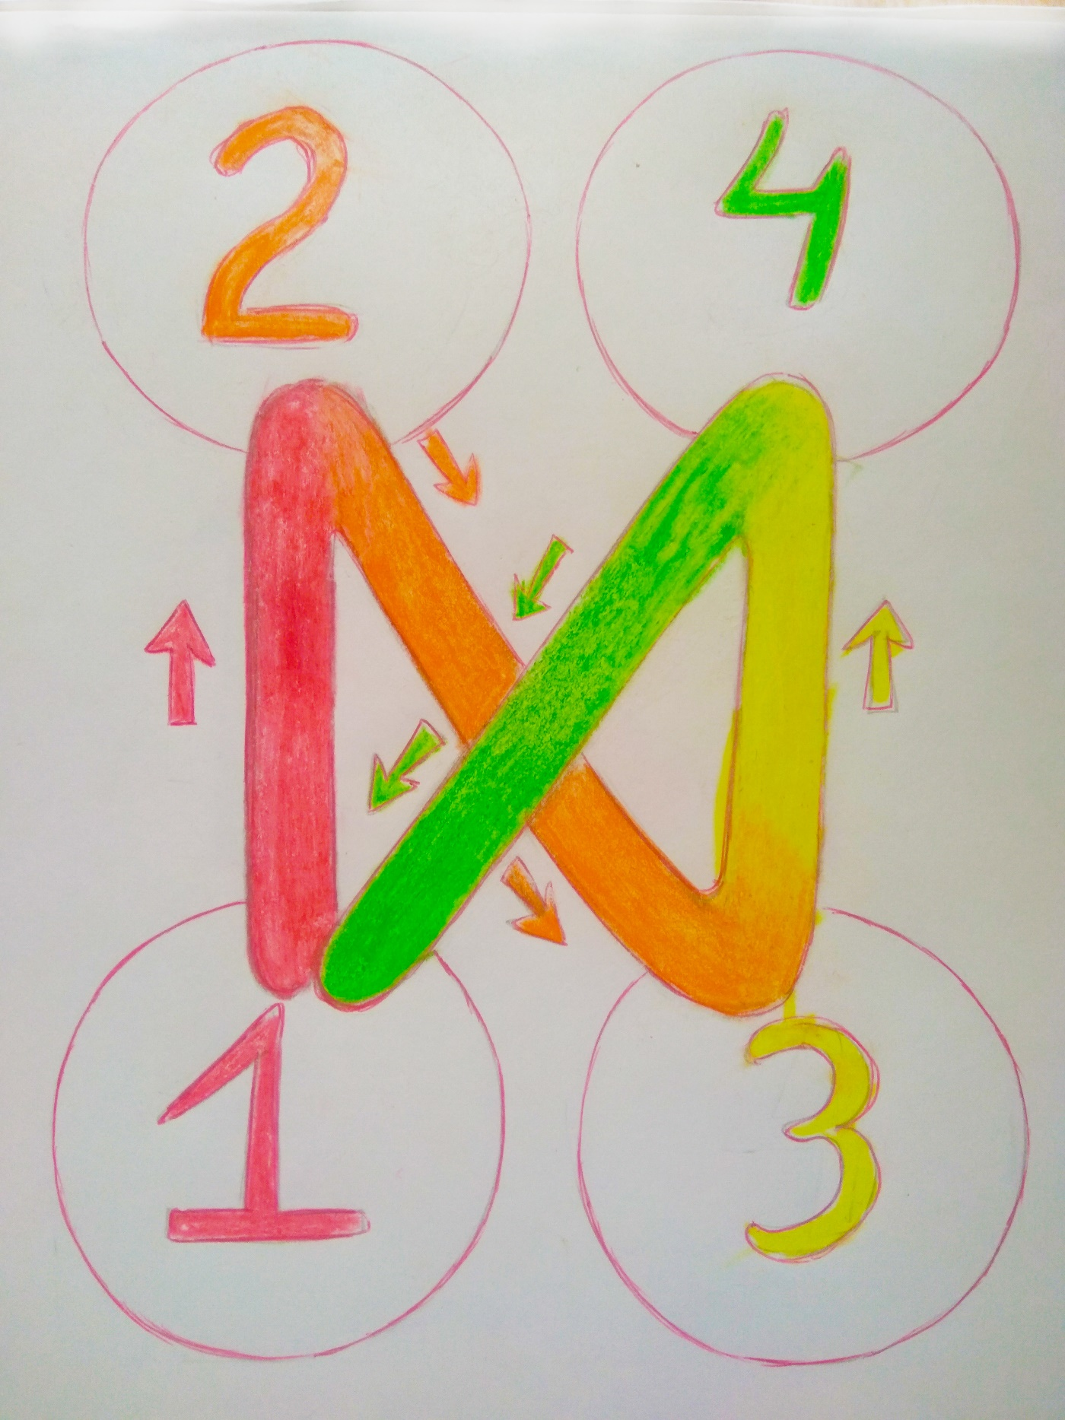

Рис.2.
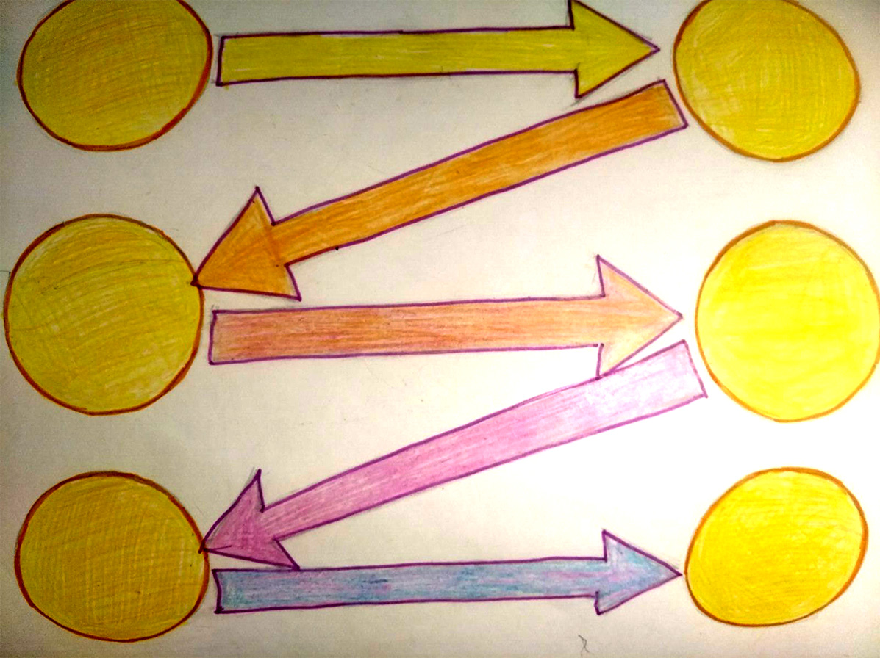

Рис. 3.
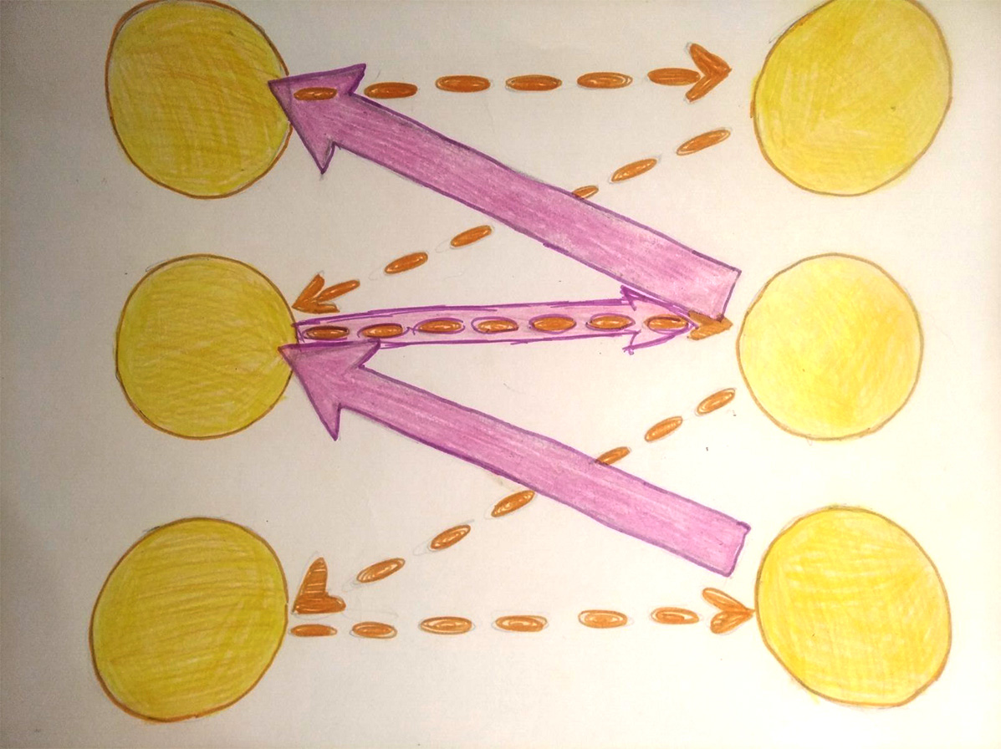

Рис. 4.
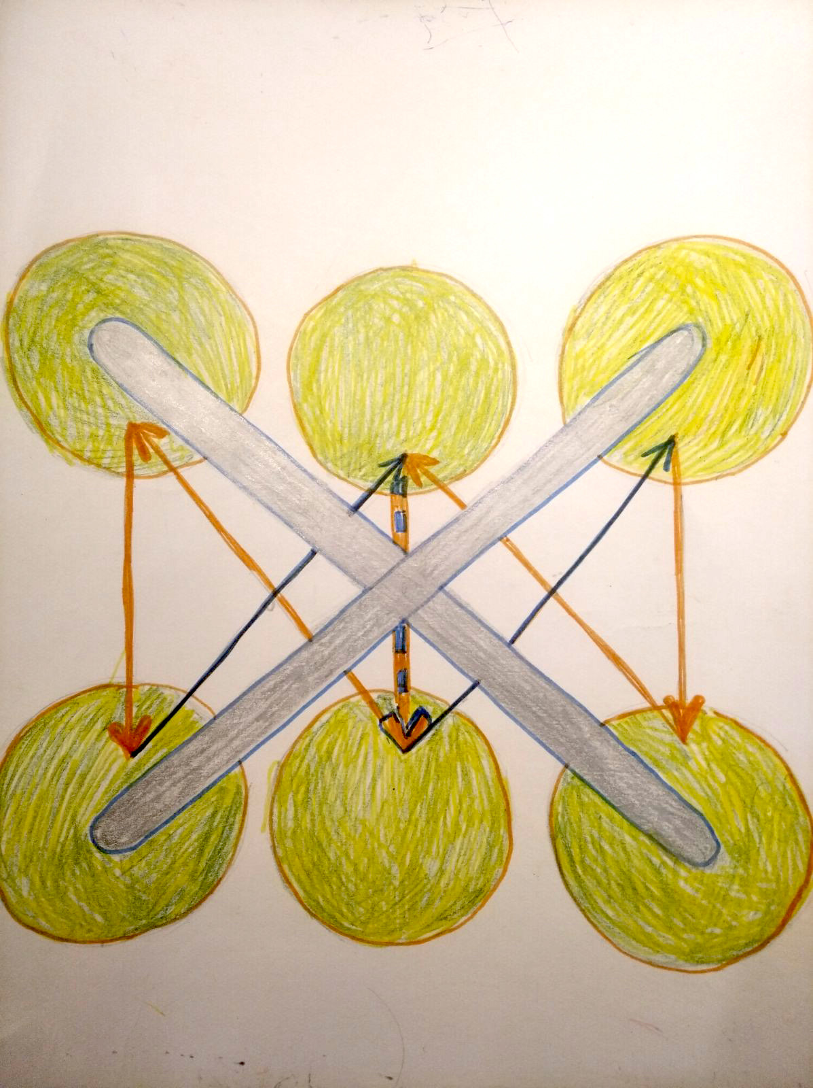

Рис. 5.
